ВАРИКОЗНОЕ РАСШИРЕНИЕ ВЕН — ПРОФИЛАКТИКА
Варикоз является заболеванием, при котором развиваются изменения кровеносных сосудов, ведущих к сердцу, а именно вен. При этом наблюдается удлинение и расширение вен, а также значительное истончение венозных стенок. Варикоз нередко сопровождается образованием «узлов» из-за патологических изменений кровеносных сосудов.
Согласно исследованиям, 1 из 3 женщин и 1 из 10 мужчин имеют такую патологию. При этом недуг чаще всего начинает развиваться в возрасте 30-40 лет.

ПРИЧИНЫ И ВИДЫ ВАРИКОЗА
Главными причинами развития данного заболевания являются:
- наследственная предрасположенность (варикоз часто развивается у людей, в родословной которых уже есть случаи этого недуга);
- вредные привычки (например, курение);
- половая принадлежность (так, у женщин недуг развивается значительно чаще из-за беременности, приема гормональных препаратов, ношения обуви на каблуке и других причин);
- повышенное давление в венах (развивается из-за малоподвижного образа жизни, лишнего веса, а также от частых статистических нагрузок во время стояния).
Варикоз может поражать не только вены нижних конечностей, но и всего организма. Так, различают следующие его виды:
- варикозное расширение вен нижних конечностей;
- врожденная болезнь Паркса-Вебера-Рубашова, при которой наблюдается множество аневризм и свищей;
- вторичный варикоз, проявляющийся тромбозом подключичной и подмышечной вен;
- варикоз вен органов малого таза, в том числе и половых органов (например, при варикоцеле);
- некоторые другие виды варикоза.
Именно из-за того, что варикоз может поражать практически все венозные сосуды человека, необходимо регулярно проводить профилактику этого заболевания, речь которой и пойдет далее.

ПРОФИЛАКТИКА ВАРИКОЗА
К сожалению, варикоз относится к хроническим заболеваниям, а поэтому «идет нога в ногу» с человеком в течение всей его жизни. Варикоз без профилактики может привести к развитию более тяжелых осложнений. Именно поэтому людям, которые предрасположены к его развитию, необходимо постоянно проводить профилактику варикозной болезни вен.
Профилактика варикозной болезни вен преследует две цели. Во-первых, она необходима тем, кто еще не столкнулся с таким поражением вен, чтобы его избежать. А во-вторых, в профилактике варикоза нуждаются и те люди, которые уже имеют данную патологию, чтобы облегчить ее течение и снизить вероятность рецидивов (обострения) и осложнений.

МЕРЫ ПРОФИЛАКТИКИ ВАРИКОЗНОГО РАСШИРЕНИЯ ВЕН
- Не рекомендуется принимать слишком горячие ванны, а также посещать сауну или длительно находиться на солнце в жару. Это приводит к снижению венозного тонуса, что непременно ведет к застойным явлениями в ногах.
- Вести активный образ жизни, то есть много двигаться. Так, регулярные занятия спортом помогут не только укрепить сосуды, но и улучшат состояние организма в целом. Для профилактики варикоза вен отлично подойдут умеренные занятия аэробикой, плаваньем, ездой на велосипеде или бегом. Однако противопоказано заниматься тяжелой атлетикой, а также поднимать слишком тяжелые вещи.
- Избавление от лишнего веса. Люди с большим количеством жировых отложений более подвержены данному заболеванию, так как в их организме циркулирует больше крови, чем у человека с нормальным весом. Именно поэтому происходит сильная нагрузка на сосуды. Для того чтобы давление на венозные сосуды было меньшим, тучным людям обязательно нужно избавиться от лишних килограммов, а также придерживаться правильного рациона питания. Что касается меню, то желательно свести к минимуму употребление слишком острой пищи. Жиры животного происхождения рекомендуется заменить растительными маслами.
- Не следует носить сильно обтягивающую одежду, а также носки или чулки с тугой резинкой, так как они могут сильно давить вены, тем самым нарушая кровообращение.
- Во время сидения нельзя закидывать ногу на ногу, так как во время такой позы также нарушается нормальный кровоток.
- Крайне негативно сказывается на состоянии вен и длительное пребывание в стоячем положении. Если у вас стоячая работа, то постарайтесь чаще двигаться. Не менее вредным является и постоянное сидение.
- Следует нормализовать питание. Так, регулярные запоры и дисбактериозы кишечника могут привести к развитию варикозного расширения вен. Следует включить в свое меню продукты, богатые клетчаткой, которая помогает улучшить перистальтику кишечника, то есть пищеварение в целом.
- Женщинам следует как можно реже носить тесную обувь, а также обувь на каблуке. Если же вы не можете отказаться от такой обуви, то каблук должен быть не более 3-4 сантиментов в высоту.
- После тяжелой стоячей или сидячей работы следует обливать ноги холодной водой, что позволит венам всегда быть в тонусе. Полезными также являются ванночки с добавлением хвойной соли. Можно обливать холодной водой ноги и с самого утра.
- Профилактика варикозной болезни включает отказ от вредных привычек, а именно от курения, которое крайне негативно влияет не только на состояние вен, но и на весь организм человека.
- Отличным профилактическим средством данного заболевания считается легкий массаж. Такой массаж можно выполнить самостоятельно, поглаживая кожу нижних конечностей снизу вверх, а затем в обратном направлении в течение 10 минут. Такой самомассаж очень полезен в сочетании с массажными процедурами на позвоночнике, которые проводит профессиональный мануальный терапевт или массажист.
- Профилактика венозного расширения вен предполагает также прием специальные препараты, которые позволяют сохранить венозный тонус.
- Постараться избавиться от хронической усталости и частых стрессов.
- Врачи советуют избегать перегрева и простуд.
- При наличии варикоза следует минимум 2 раза в год посещать врача-флеболога, который будет следить за состоянием вен и стадией развития заболевания.
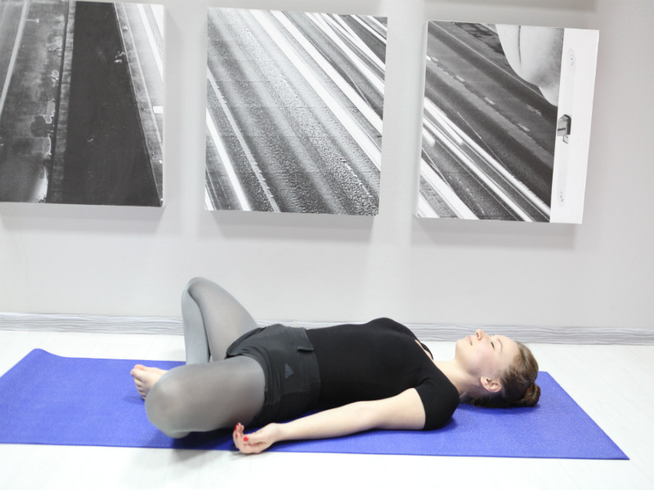
Варикозное расширение вен: профилактика необходима? Ответ только «Да». К счастью, такой недуг, как варикозное расширение вен, относится к тем заболеваниям, которые можно предотвратить, а если уж оно появилось, то не дать ему развиваться дальше и даже значительно уменьшить его проявления.

ПРАВИЛЬНОЕ ПИТАНИЕ ПРИ ВАРИКОЗЕ
К сожалению, начиная лечение варикоза, мало внимания уделяют правильному питанию. Хотя, даже худой человек с предрасположенностью к данному заболеванию должен пересмотреть свое питание, исключить из него вредные продукты и добавить в меню полезные. Если флеболог советует соблюдать особую диету, то обязательно следует прислушиваться, тем более, что при варикозе конечностей она вполне щадящая.
Варикоз внутренних органов обычно требует особого питания, но на этом мы останавливаться не будем, потому что это практически всегда индивидуальная диета, зависящая от того, осложнением какого основного заболевания собственно стал ваш варикоз.

КАКИЕ ПРОДУКТЫ НЕЛЬЗЯ УПОТРЕБЛЯТЬ ПРИ ВАРИКОЗЕ
Это все, что заметно влияет на состав и вязкость крови, но в первую очередь:
- Алкоголь.
- Копчености и жареная пища.
- Продукты с большим содержанием жира.
- Легкие углеводы.
- Черный чай и кофе.
- Продукты с консервантами.
Вовсе не требуется, полностью отказаться от перечисленного, принцип другой – надо свести употребление данных продуктов к минимуму. Например, покупать не свинину и баранину, а нежирную говядину или крольчатину, и не жарить их, а варить, готовить на пару или запекать на решетке – без жира и стараясь свести обжаривание к минимуму. Одна чашка кофе в день или бокал вина на праздник не принесут вреда, а черный чай можно заменить травяным. Сладости легко заменяются сухофруктами (но тоже в разумных количествах). Продукты с консервантами, при современном обилии товаров на рынке и наличии холодильников, в большинстве случаев, несложно заменить натуральными.

ПРОФИЛАКТИКА ВАРИКОЗНОГО РАСШИРЕНИЯ ВЕН С ПОМОЩЬЮ ПРАВИЛЬНОГО ПИТАНИЯ
Подбирая продукты для диеты, нужно остановить свой выбор на тех, которые помогают снизить вес, уменьшить отечность, способствуют укреплению сосудов, уменьшают вязкость крови и снижают артериальное давление. Это:
- Вода. Нужно выпивать 2-2,5 литра жидкости в день. То есть не обязательно просто воду, считаются и напитки с ней — соки, компоты, отвары и т.д.
- Растительная клетчатка, то есть овощи и крупы. Эти продукты должны стать основой вашего питания, тем более, что выбор их огромен, а блюд из них еще больше. Они равномерно отдают энергию, не давая скачков уровня инсулина, и помогают держать в порядке кишечник.
- Ягоды и фрукты, это тоже клетчатка, ну куда важнее — источник витаминов.
- Сухофрукты – способствуют разжижению крови и служат вкусным и полезным заменителем конфет.
- Специи – карри, имбирь, тимьян, куркума и др. Прежде чем включить их в диету, обязательно посоветуйтесь с флебологом, потому что острое при варикозе противопоказано, но есть специи, благотворно влияющие на свойства крови, и врач подскажет, какие полезны именно в вашем случае.
- Орехи и бобовые – содержат витамин Е (токоферол) и растительные белки. Употребляют осторожно, потому что это достаточно калорийные продукты (особенно орехи).
- Рыба и морепродукты (в том числе водоросли) – натуральные поставщики омега-3 ненасыщенных жиров и микроэлементов. Эти вещества повышают иммунитет и способствуют рассасыванию холестериновых бляшек.
Также стоит регулярно употреблять пророщенную пшеницу – недорогой поставщик аминокислот и витаминов. Ее можно есть просто так или добавлять в салаты, главное, чтобы в свежем виде.
Все, что сказано выше теряет всякий смысл, если человек имеет лишний вес. Он усугубляет и усложняет варикозное расширение вен на ногах, симптомы и лечение этого хронического заболевания. Поэтому важнейшие меры профилактики варикоза, это правильный образ жизни и правильное питание. Практика показывает — снижение веса буквально на несколько килограммов приносит серьезное облегчение заболевшему. Ноги меньше устают, уменьшаются отеки, исчезают боли. При этом важно худеть постепенно и под наблюдением флеболога, и не просто худеть, но и заниматься спортом, чтобы укреплять мышцы и подтягивать кожу.

ПРОФИЛАКТИКА ВАРИКОЗНОГО РАСШИРЕНИЯ ВЕН С ПОМОЩЬЮ ФИЗКУЛЬТУРЫ
Для профилактики варикоза, физкультура, это один из основных моментов, потому что она позволяет купировать заболевание, не прибегая к медикаментозному лечению. Но также как и питание, занятия физкультурой и спотом должны согласовываться с врачом. Самый лучший вид спорта при этом заболевании, это плавание. Оно помогает тренироваться, избегая излишней нагрузки на конечности. Плюс, вода сама по себе отличный тренер – заставляет мышцы и кожу быть в тонусе, улучшает кровообращение.
Но далеко не у всех и не везде есть возможность плавать или заниматься аква-аэробикой. Ничего страшного, бег трусцой тоже полезен. Просто надевайте компрессионные чулки, делайте разминку, чтобы разогреть мышцы и бегите. Если болезнь находится в той стадии, когда бегать уже нельзя, ходите. В том числе можно попробовать норвежскую ходьбу – с лыжными палками. Этот новый вид спорта хорош тем, что помогает задействовать мышцы и верхней части туловища, а значит, организм получает равномерные нагрузки и эффект оздоровления получается более выраженным.
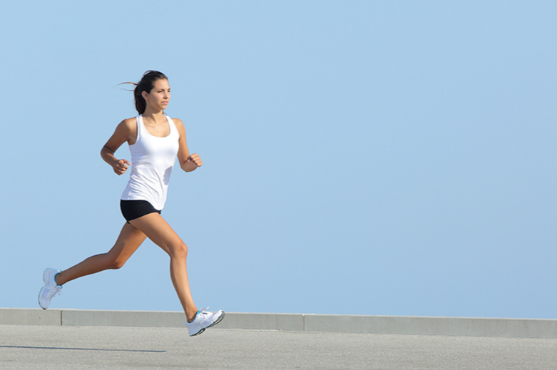
Только не забывайте — профилактика, как и лечение варикоза должна проводиться под наблюдением врача и только он может сказать – поможет вам бег или лучше выбрать другой вид спорта, только он подскажет, сколько времени заниматься, и какие нагрузки оптимальны для вашего организма.

Источник: http://infovarikoz.ru/

